

Fibocom_Linux

日志工具LogCapture使用指南

V2.1

版权声明

版权所有©2024深圳市广和通无线股份有限公司。保留一切权利。

非经本公司书面许可，任何单位和个人不得擅自摘抄、复制本文档内容的部分或全部，并不得以任何形式传播。

注意

由于产品版本升级或其他原因，本文档内容会不定期进行更新。除非另有约定，本文档仅作为使用指导，本文档中的所有陈述、信息和建议不构成任何明示或暗示的担保。

商标申明

G:\repos\cbb\zh\static\images\logo.png 为深圳市广和通无线股份有限公司的注册商标，由所有人拥有。

联系方式

公司网址： https://www.fibocom.com/

总部地址：深圳市南山区西丽街道西丽社区打石一路深圳国际创新谷六栋A座10-14层

总机：+86 755-26733555

目录

修订记录 2

1 引言 3

1.1 适用型号 3

1.2 适用平台 3

2 编译 4

2.1 工具源码介绍 4

2.2 编译 5

2.2.1 Linux环境编译 5

2.2.2 Android环境编译 7

3 获取日志 8

3.1 获取日志 8

3.2 查看日志 8

4 参数说明 9

5 部分平台日志抓取介绍 13

5.1 高通平台 13

5.1.1 模组正常状态下的QXDM日志抓取方式 13

5.1.1.1 本地抓取 13

5.1.1.2 FTP抓取 13

5.1.1.3 代理方式抓取 18

**5.1.2 Dump log抓取** 19

5.2 展锐平台（UDX710/SL8563） 20

5.2.1 AP日志抓取 20

5.2.2 CP日志抓取 22

5.2.3 AP dump日志抓取 24

5.2.4 CP dump日志抓取 25

5.3 展锐平台（PCIE） 26

5.3.1 AP log抓取 26

5.3.2 CP log抓取 26

5.3.3 AP log和CP log同时抓取 27

# 修订记录

|  |  |
| --- | --- |
| V2.1（2024-06-04） | 添加展锐平台PCIE设备下log抓取指南 |
| V2.0（2024-05-30） | 优化文档中部分描述 |
| V1.9（2024-05-11） | 增加部分平台详细使用介绍 |
| V1.8（2024-01-04） | 增加UDX710/SL8563展锐平台AP DUMP 日志抓取功能 |
| V1.7（2023-12-20） | 优化内容 |
| V1.6（2023-12-05） | 添加代理方式抓取日志说明 |
| V1.5（2023-11-14） | 1.添加高通平台dump日志抓取功能  2.添加代理方式抓取日志功能 |
| V1.4（2023-10-28） | 增加-z参数说明 |
| V1.3（2023-09-23） | 修改-a参数说明 |
| V1.2（2023-05-11） | 添加-a /–i/ –u /–w /–m参数描述 |
| V1.1（2022-12-16） | 添加–h /–f说明描述 |
| V1.0（2022-12-12） | 初始版本 |

# 引言

logtool用于Linux主机通过USB对广和通模块进行日志获取。

## 适用型号

表1. 适用型号

|  |  |  |
| --- | --- | --- |
| 序号 | 产品型号 | 说明 |
| 1 | L716/L718 | ZTE V3E/T |
| 2 | L61x/LC61x/MC61x/LG61x | UNISOC 8910 |
| 3 | MC66x/MG66x | UNISOC 8850 |
| 4 | FG650/FG652/FM650 | UNISOC UDX710 |
| 5 | FG621 | UNISOC SL8563 |
| 6 | NL668/MC116/LC116 | QCOM MDM9X07 |
| 7 | MA510/MC109/MC100E | QCOM MDM9X05 |
| 8 | FM101/FG101 | QCOM X12 |
| 9 | FM150/FG150 | QCOM X55 |
| 10 | FM160/FG160 | QCOM X62 |
| 11 | LE170/LE270 | EC618/EC718 |
| 12 | FM190/FG190 | QCOM X72 |
| 13 | FG131/FG132 | QCOM X35 |
| 14 | FG170/FM170 | QCOM X65 |

## 适用平台

Linux平台/Android平台

# 编译

## 工具源码介绍

* doc：中英文使用指导文档
* misc_code: 平台共用代码
* qcom_code: 高通模块相关代码
* zte_code: 中兴微模块相关代码
* unisoc_code: 展锐模块相关代码
* eigencomm_code:移芯平台相关代码
* sl8563_x_code：展锐UDX710/SL8563平台相关代码
* main.c：主程序代码
* Makefile：Linux环境编译配置文件

详细目录结构如图1所示：

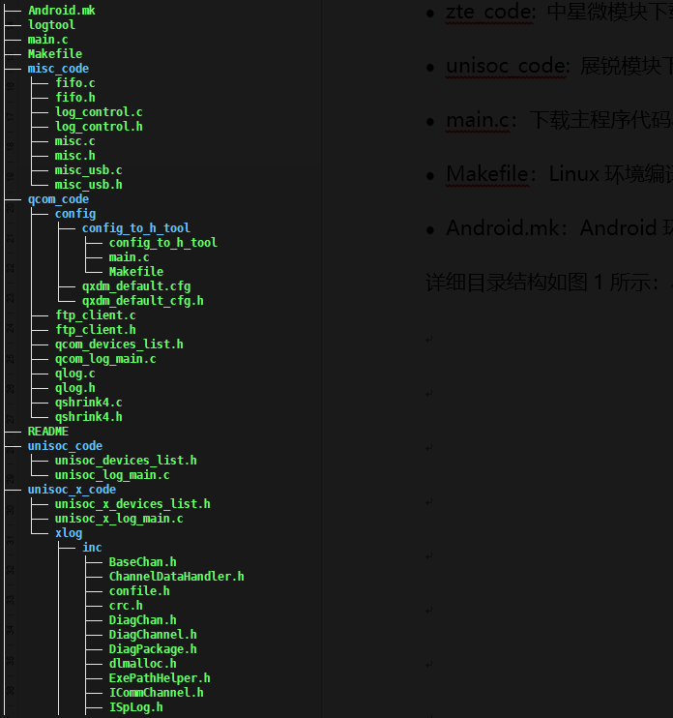

图1. 详细目录结构

## 编译

### Linux环境编译

* 交叉编译工具

Makefile默认使用系统gcc，如果需要arm gcc，需在Makefile设置CROSS_COMPILE变量。

如下图所示：

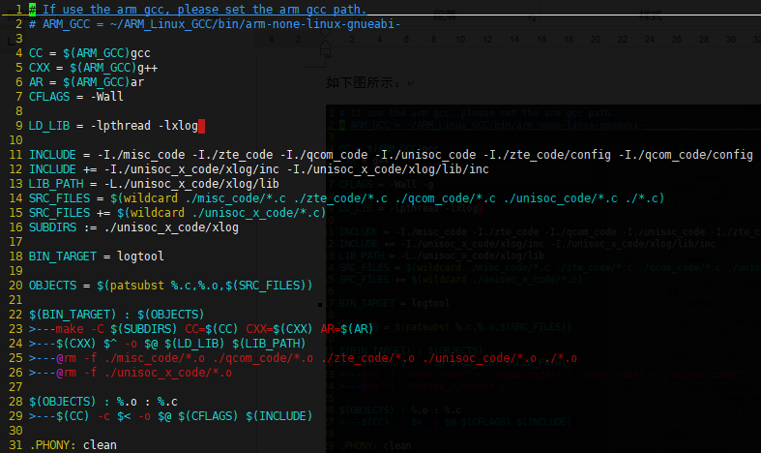

图2. 交叉编译工具

* 编译

将工具代码放到Linux主机，进入代码目录，执行make编译，编译成功生成logtool。

如图3所示：

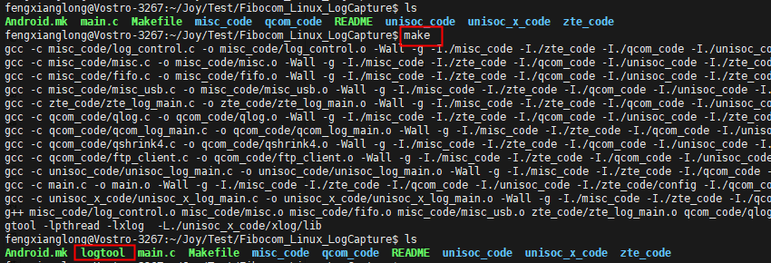

图3. Linux编译

### Android环境编译

将工具代码解压后放到Android编译环境中，配置环境变量，如下图：

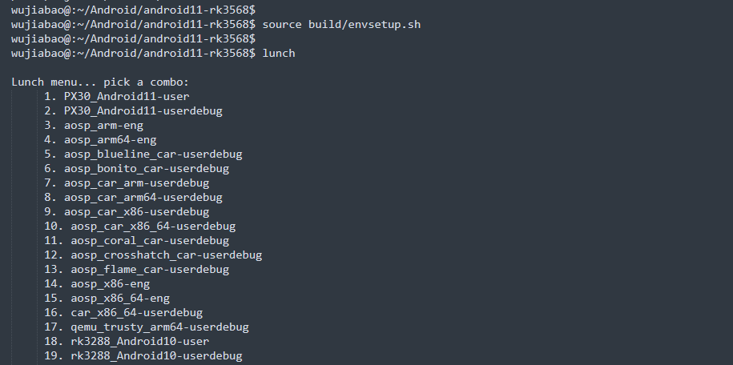

图4. 配置环境变量

进入代码目录执行mm进行编译

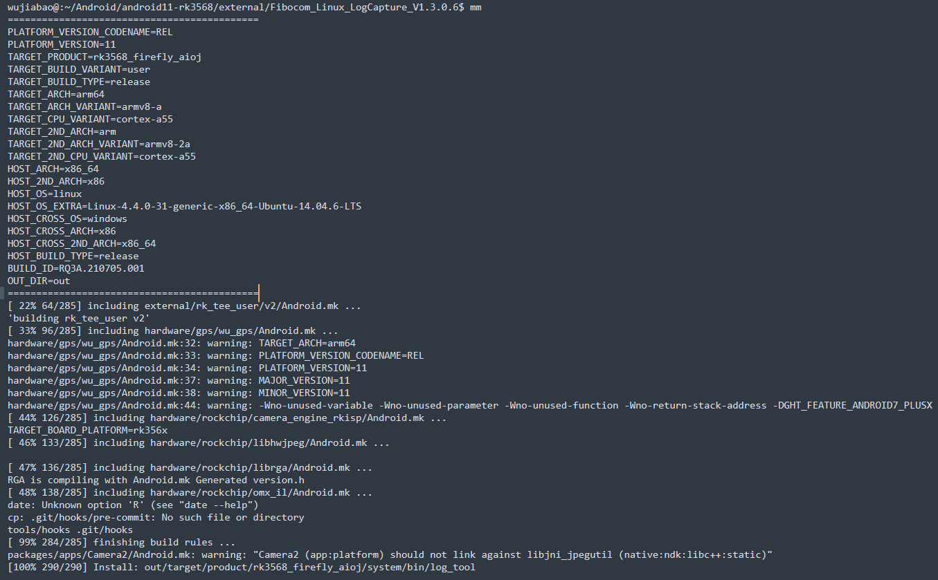

图5. Linux编译

# 获取日志

## 获取日志

1.查看USB连接正常。

lsusb

|  |  |  |  |
| --- | --- | --- | --- |
|  | C:\Users\Administrator\Desktop\图层 4.png |  | 高通平台的广和通模组型号: 如果模块在正常开机模式，需要先发送at+disk=0,0,0解锁diag端口。高通X35需要先发送AT+GTDIAGEN=1,1解锁diag端口。 |

2.将经过交叉编译后的logtool工具拷贝到主机上面。

3.进入logtool所在目录，执行获取日志命令(工具需要有执行权限，并且需要有访问设备节点的权限，否则可能因为权限问题报错)

./ logtool

## 查看日志

1.日志获取成功会打印日志保存的目录及日志文件名称；

2.日志获取失败，可以从打印信息中看到获取日志失败原因；

3.如果获取日志的时候添加了-s参数，logtool工具会将日志文件保存到指定的路径中；

# 参数说明

表2. 参数介绍

|  |  |  |  |
| --- | --- | --- | --- |
| 序号 | 参数 | 是否必须 | 描述 |
| 1 | -d diagport | 否 | 指定diag端口  例如：/logtool -d /dev/ttyUSB1，其中/dev/ttyUSB1为上位机枚举的diagport |
| 2 | -s log save dir | 否 | 设置log保存路径  例如：/logtool -s /sdcard/，其中/sdcard/为上位机保存日志文件的路径，需要注意日志工具需要拥有该路径下文件的读写权限 |
| 3 | -m single logfile size(MB) | 否 | 设置单个日志文件的文件大小（UDX710/SL8563平台仅对cp日志生效）  例如：./logtool -m 50 -n 10，其中-m 50表示单个日志文件的最大文件大小为50M |
| 4 | -n max_log_filenum | 否 | 设置日志文件的最大数量，超过限制会循环删除最早获取的日志文件（1.unisoc8850、unisoc 8910平台用于指定存储目录的存储上限，单位为256MB 2. UDX710/SL8563平台仅对cp日志生效）  例如：./logtool -m 50 -n 10，其中-n 10表示日志目录总文件个数最多为10个 |
| 5 | -p logport | 否 | UDX710/SL8563平台指定CP log抓取端口（log端口）  例如：/logtool -p /dev/ttyUSB2，其中/dev/ttyUSB2为上位机枚举的cp日志端口. |
| 6 | -h | 否 | 查看工具使用帮助  例如：./logtool -h |
| 7 | -f config_file | 否 | QCOM平台指定配置文件（qxdm_default.cfg），默认不带参数时使用通用配置文件，当需要使用特殊配置文件获取日志时使用该参数指定  例如：./logtool -f ./audio_mask.cfg，其中./audio_mask.cfg为指定配置文件的具体路径及名称。 |
| 8 | -a <0/1/2> | 否 | UDX710/SL8563平台设置-a 0 ap+cp日志本地抓取，-a 2需要配合-i命令通过tftp方式抓取ap日志（./logtool –i tftp:IP –a 2）不能单独使用；如需要抓取cp dump日志不使用-a参数；如在pcie设备抓取cp日志可使用 –a 1； |
| 9 | -i | 否 | UDX710/SL8563/高通平台FTPlog抓取功能指定IP  例如：./logtool -i 10.20.3.55 -u admin -w 123456，其中10.20.3.55为FTP服务器IP地址。 |
| 10 | -u | 否 | UDX710/ SL8563/高通平台FTPlog抓取功能指定用户名  例如：./logtool -i 10.20.3.55 -u admin -w 123456，其中admin为FTP服务器的用户名 |
| 11 | -w | 否 | UDX710/ SL8563/高通平台FTPlog抓取功能指定密码  例如：./logtool -i 10.20.3.55 -u admin -w 123456，其中123456为FTP服务器的密码 |
| 12 | -P | 否 | 代理方式抓取日志指定port  例如：./logtool –P 2500，其中2500为代理的端口号 |
| 13 | -t | 否 | 指定平台进行日志获取  平台编号如下  1：中兴微V3E  2：中兴微 V3T  3：高通平台  4：展锐UDX710  5：展锐8850/8910  6：移芯平台  7：展锐SL8563  例如：./logtool -t 6，其中6指移芯平台，该命令表示指定获取移芯平台的模组日志 |

|  |  |  |  |
| --- | --- | --- | --- |
|  | C:\Users\Administrator\Desktop\图层 4.png |  | 1. UDX710/SL8563（FG650/FG652/FM650/FG621）/高通平台的广和通模组通过FTP抓取log时，远程端PC需要运行FTPserver工具例如：Xlight工具（下载地址：http://www.xlightftpd.com/download.htm），工具包中同时添加了Xlight工具的安装包，也可直接安装。  2. 高通平台通过tftp工具抓取dump日志，远程端PC需要运行tftp工具  工具包中同时添加了tftp工具，可直接安装运行。  3. UDX710平台/高通平台的**PCIE**设备log抓取必须指定端口，例如：  抓取高通平台常规日志 **–d /dev/mhi_DIAG**  抓取高通平台dump日志 **–d /dev/mhi_SAHARA**  抓取UDX710平台cp ap日志 **–d /dev/sdiag_nr –p /dev/slog_nr**  4.代理方式抓取命令运行：  -P参数设置范围为小于9000或者大于9999，同时必须使用-d或者-p参数来指定需要代理的端口，其中**-**d 用于指定diag端口 -p用于指定log端口。  具体命令如下：  示例：**./logtool –d /dev/ttyUSB0 –P 8888**  5．目前仅中兴微平台、高通平台、移芯平台的日志工具支持安卓环境下编译，其他平台不支持，并且安卓平台的适配目前仅支持到安卓11及以下版本。  6.-t适用场景为同一个上位机连接了多个不同平台的模组 |

# 部分平台日志抓取介绍

## 高通平台

高通平台日志抓取有两种场景：

1.模组正常状态下的QXDM日志（使用到模组的DIAG端口）

2.模组异常进入dump状态的dump log(模组的端口形态为05c6 900e)

### 模组正常状态下的QXDM日志抓取方式

模组正常状态下日志抓取方式有以下三种：

1.本地抓取

2.FTP抓取

3.代理方式抓取

其中代理方式抓取与FTP方式抓取，适用于客户上位机空间不足，无法长时间存储日志的场景。

#### 本地抓取

本地抓取命令如下:

./logtool

|  |  |  |  |
| --- | --- | --- | --- |
|  | C:\Users\Administrator\Desktop\图层 4.png |  | 如果提示“./logtool：permission denied”，请执行chmod 777 logtool命  令修改文件权限。  如果提示“cannot execute binary file:Exec format error”，表示此应用工具不适配系  统，需要在此系统上重新编译工具源码生成“logtool”应用工具。 |

#### FTP抓取

FTP抓取方式如下：

1. 安装xlight（日志工具与该工具配合，可将模组日志上传至本地）之后，打开xlight程序，会进入程序主界面，如图所示

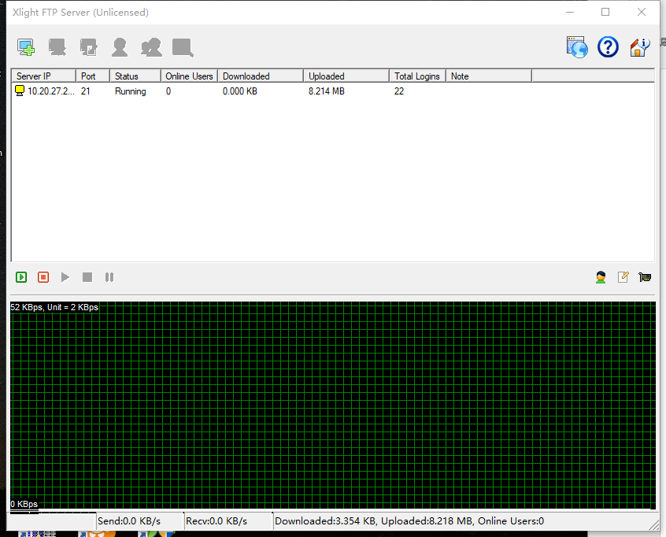

图6. Xlight主界面

2. 在主程序空白区域，点击鼠标右键，在出现的菜单中，选择New Virtual Server，如图

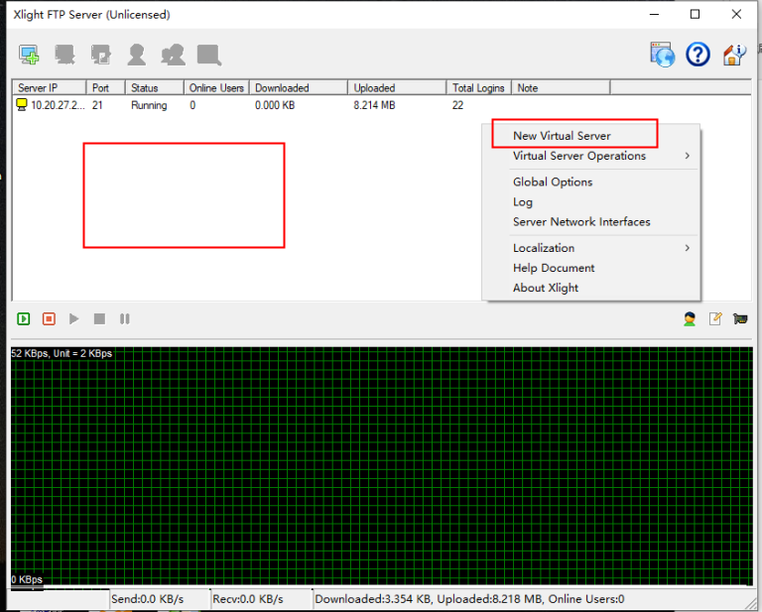

图7. 选择New Virtual Server

3. 通过ipconfig命令查看IP地址。

4.选择ipconfig查到的IP地址，如图所示

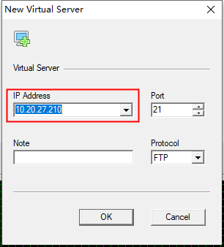

图8. 选择IP

5.创建FTP账户，在程序主界面选中创建的Virtual Server，如图所示：

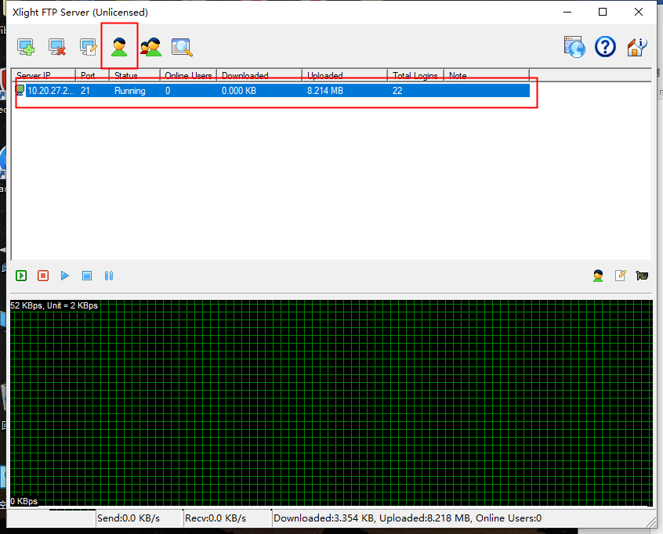

图9. 选中创建的Virtual Server

6. 填写用户名、密码和ftp工作主目录，如图所示

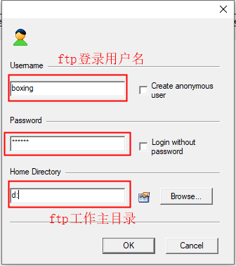

图10. 用户名密码

7. 选择User Path,双击如图所示选中部分。

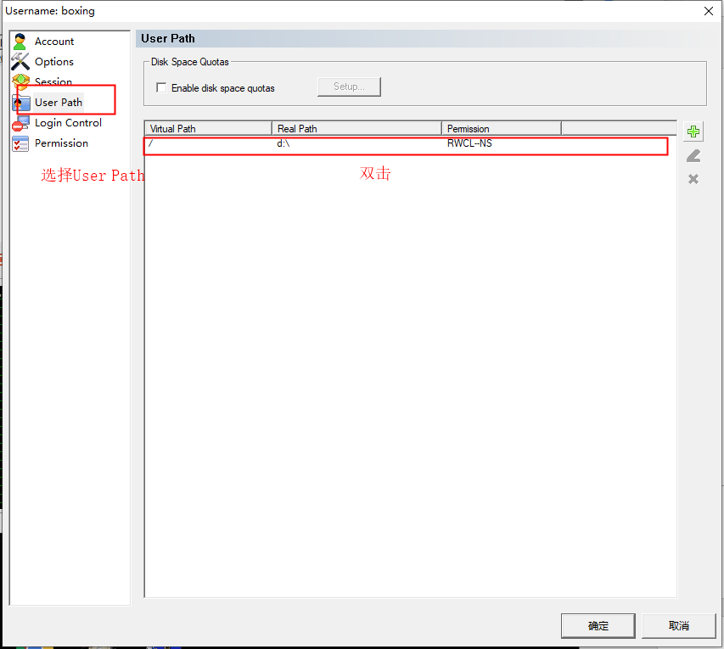

图11. 选择User Path

8. 选择Write和Create，如图所示：

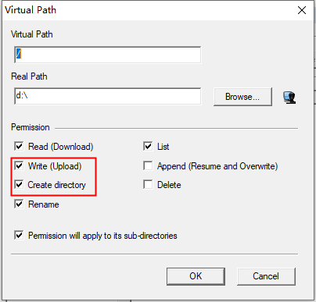

图12. 选择Write和Create

9.Xlight ftp server端搭建完成。

10.通过ftp server抓取执行命令如下：

./logtool -i 10.20.3.55 -u admin -w admin -m 50 (参数介绍见第4章节)

#### 代理方式抓取

代理方式抓取使用预置条件：

1.一台安装有QUTS/QXDM工具的windows PC

2.确保连接模组的上位机可以与windows 互相ping通

具体操作如下：

1.运行代理命令：

./logtool –d /dev/ttyUSB0 –P 2500

2.在windows PC上配置代理的端口

（1）打开QUTS工具按照如下步骤操作，其中IP地址为模组连接的上位机IP地址，端口为执行代理工具-P指定的端口

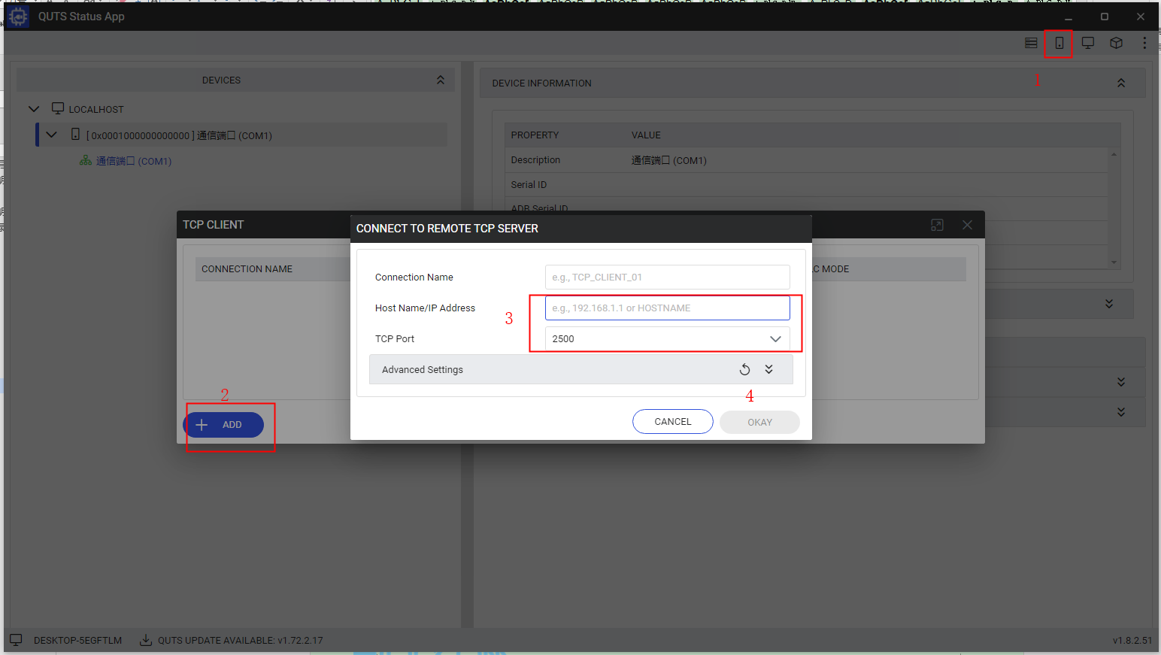

图13. QUTS配置流程

（2）添加好代理端口后，打开QXDM工具就可以看到添加的端口，如下图所示点击connect就可以进行日志抓取。

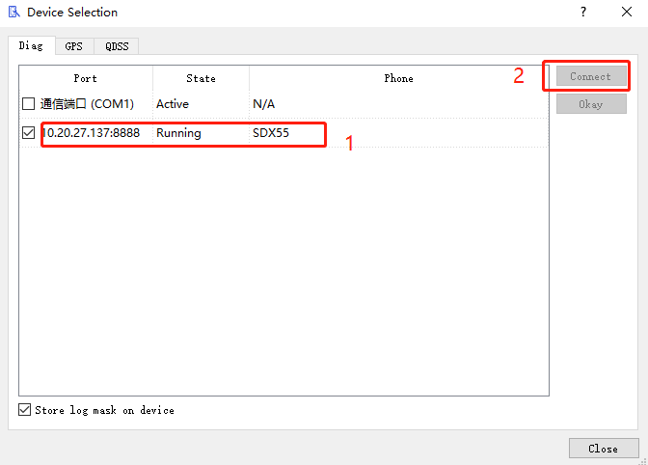

图14. QXDM端口连接

### **Dump log抓取**

Dump log抓取有两种方式：

1.当客户上位机存储空间充足的情况下，可以直接存储到上位机；

命令如下：

./logtool

|  |  |  |  |
| --- | --- | --- | --- |
|  | C:\Users\Administrator\Desktop\图层 4.png |  | 如需使用本地抓取dump功能，则需要修改Makefile 中config_qcom_localdump = no为config_qcom_localdump = yes,默认将该开关关闭是因为该功能依赖zlib开源库，部分客户环境不支持，会导致编译报错。 |

2.当上位机空间不足的情况下，可以借助tftp工具将dump log转存到大空间的PC上；

具体方法如下：

1.安装好tftp工具后，打开主界面，如图所示：

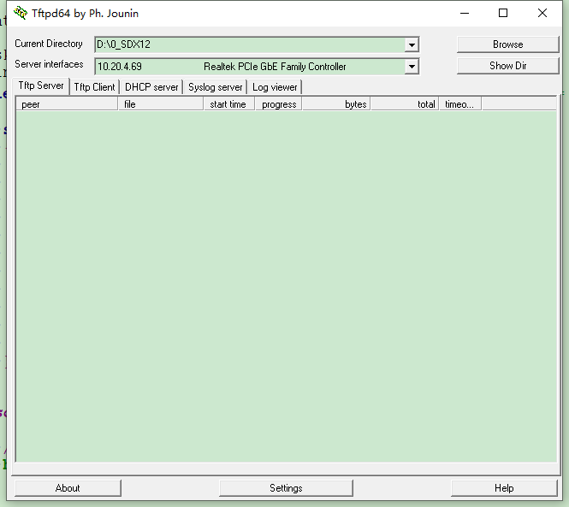

图15. Tftp主界面

其中Current Directory为log保存路径，Server interfaces为本机IP地址，配置好这两处之后，在连接模组的上位机就可以执行高通平台的dump日志抓取指令：

./logtool –i tftp:10.20.4.69

|  |  |  |  |
| --- | --- | --- | --- |
|  | C:\Users\Administrator\Desktop\图层 4.png |  | 1.确保模组连接上位机与运行tftp工具PC IP地址互相ping通 |

## 展锐平台（UDX710/SL8563）

展锐平台日志抓取有四种场景：

1.模组正常状态下的AP日志与CP日志

2.模组异常进入dump状态的ap dump与cp dump

### AP日志抓取

AP日志抓取有两种方式：

1.本地抓取

当客户上位机存储空间充足的情况下，可以使用本地抓取直接存储到上位机；

命令如下：

./logtool –a 0

2. tftp抓取

当上位机空间不足，且模组需要长期挂测的情况下，可以借助tftp工具将ap log转存到大空间的PC上；双击tftpd64.exe，配置日志存储路径与IP地址( Windows系统的IP)。

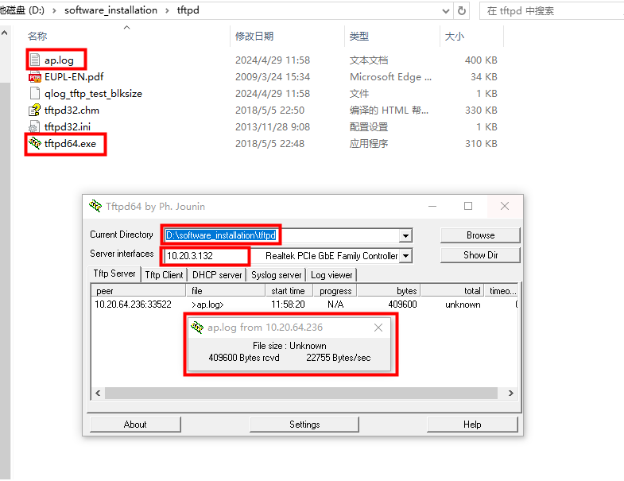

图16. tftp方式抓取ap log

配置完成后，在上位机执行下列指令，即可开始抓取ap日志，ap日志如上图ap.log文件：

./logtool –i tftp:10.20.3.132 –a 2

|  |  |  |  |
| --- | --- | --- | --- |
|  | C:\Users\Administrator\Desktop\图层 4.png |  | 1.确保模组连接上位机与运行tftp工具PC IP地址互相ping通 |

### CP日志抓取

CP log抓取有三种方式：

1.本地抓取

当客户上位机存储空间充足的情况下，可以直接存储到上位机；

命令如下：

./logtool -m 30 –n 3 –s logfile

-m/-n/-s参数可根据需求自行设置，具体功能见章节4。

2.代理方式抓取

当上位机空间不足的情况下，可以使用“logtool+Logel”将CP log转存到Windows系统的PC上，PC与上位机之间使用网线连接，IP互相可ping通。

命令如下：

./logtool –d diag_port –P 8888 &

./logtool –p log_port –P 8889 &

抓取前发送如下AT命令，否则会出现log大量丢失的问题。

AT+SPLOGLEVEL=1,3,"60FBF8700FFD0008FFF0000000000000","E7F302E708FFFFFFFFFF70E7CCBFF1C000FF030CFDFFFFFF8F710000000000E3"

Windows系统需要安装展锐平台提供的Logel工具，打开工具，点击左上角的“capture setting”，弹框如下所示。

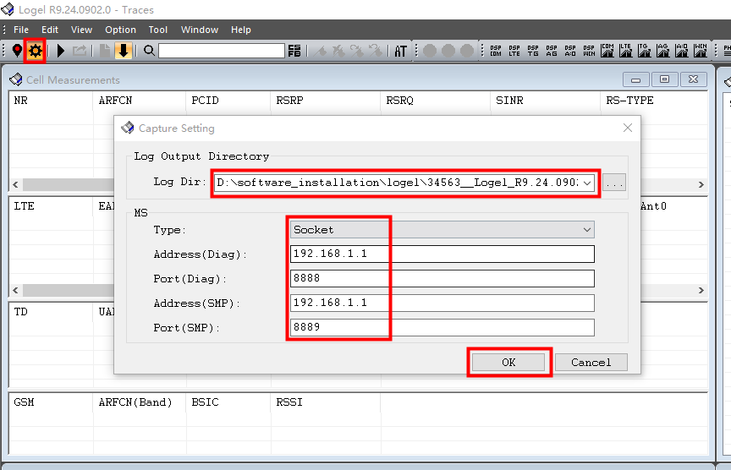

图17. logtool+Logel方式抓取cp log

**Log Dir**：log存储位置，可根据需求自行设置；

**Type**：选择Socket方式；

**Address(Diag)**：上位机的IP地址

**Port(Diag)**：diag口对应的代理端口

**Address(SMP)**：上位机的IP地址

**Port(SMP)**：log口对应的代理端口

3.FTP方式抓取，使用方法可参考5.1.1.2章节。

|  |  |  |  |
| --- | --- | --- | --- |
|  | C:\Users\Administrator\Desktop\图层 4.png |  | 上位机空间不足的场景下,一般推荐代理方式，FTP方式不推荐，因为展锐该平台log量较大，会容易出现当前文件未通过FTP发送出去时，下一份日志文件已经抓取，会导致内存占满，上位机无法正常使用 |

### AP dump日志抓取

**AP dump抓取前必须在上位机集成Sciu2s驱动，集成方法可参考《Fibocom_F6系列_USB驱动安装指南_Linux》文档第5章节。**

AP dump抓取有两种方式：

1.本地抓取

当客户上位机存储空间充足时，可直接抓取到本地

./logtool

2.tftp方式抓取

当上位机空间不足时，AP dump日志也需要借助tftp工具将dump log转存到大空间的PC上；双击tftpd64.exe打开tftp工具，配置日志存储路径与IP地址( Windows系统的IP)。

在上位机执行下列指令，dump日志则会存在配置的路径下：

./logtool –i tftp:10.20.3.132

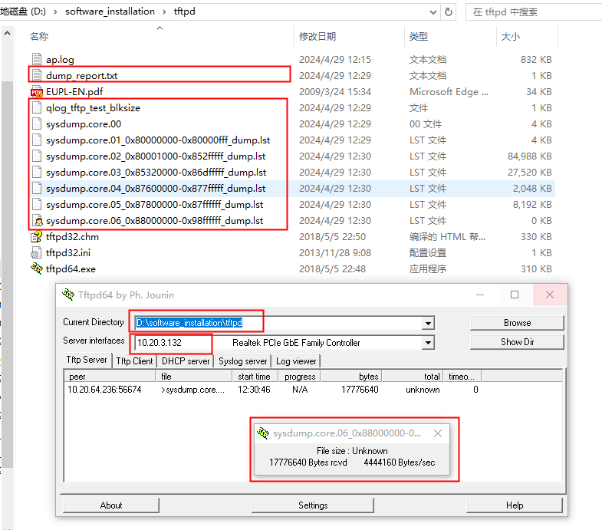

图18. tftp方式抓取ap dump

### CP dump日志抓取

CP dump日志抓取支持两种方式

1.本地抓取，适用于上位机空间充足的场景；

2.代理方式（logtool+Logel）抓取，适用于上位机空间不足的场景；

|  |  |  |  |
| --- | --- | --- | --- |
|  | C:\Users\Administrator\Desktop\图层 4.png |  | 1. CP dump日志较大，上位机空间一般不满足，所以建议使用“logtool+Logel”的方式抓取。具体方法参考5.2.2章节的第二种方式。 |

## 展锐平台（PCIE）

由于PCIE设备枚举的端口不同，所以需要指定端口进行log抓取，并且具备初始条件：

举例：上位机diag口名称及路径：/dev/sdiag_nr ; 上位机log口名称及路径：/dev/slog_nr

当前设备ip地址是192.168.0.1，tftp地址192.168.0.2

1. pcie设备的log口有log吐出，操作：

模组发送命令at+gtlogen=1,发送命令cat /dev/slog_nr有log吐出；

1. logtool已经在客户的编译链进行交叉编译

### AP log抓取

AP LOG根据抓取log时间以及客户上位机环境内存情况选择适合的方式

1. 本地抓取

./logtool -d /dev/sdiag_nr -a 2

1. TFTP抓取

./logtool -d /dev/sdiag_nr -i tftp:192.168.0.2 -a 2

命令如上所示，其他应用的设置可参考5.2.1章节

### CP log抓取

CP LOG根据抓取log时间以及客户上位机环境内存情况选择适合的方式

1. 本地抓取

./logtool -p /dev/slog_nr -a 1

1. TFTP抓取

./logtool -d /dev/sdiag_nr -p /dev/slog_nr -i tftp:192.168.0.2

1. 代理抓取

./logtool -d /dev/sdiag_nr -P 8888 &

./logtool -p /dev/slog_nr -P 8889 &

命令如上所示，TFTP抓取和代理抓取如果发生dump可以同时抓取CP dump日志，其他应用的设置可参考5.2.2章节。

### AP log和CP log同时抓取

由于展锐log工具的局限性，cp dump日志抓取需要2个端口，所以当发生dump时，无法同时抓取ap log和cp log，cp dump文件需要diag口传输，口被占用，无法进行传输数据。

如果不发生dump，抓取cp 日志需要发送at指令占用diag口，且tftp无法同时传输2个通道数据，所以同时抓取的场景必须不发生dump，且只支持以下2种方式：

1. 本地抓取

./logtool -d /dev/sdiag_nr -p /dev/slog_nr -a 0

1. AP本地抓取&CP使用TFTP抓取

./logtool -d /dev/sdiag_nr -p /dev/slog_nr -i tftp:192.168.0.2 -a 0